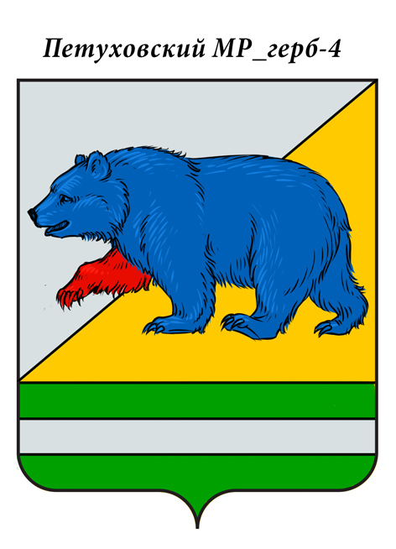

РОССИЙСКАЯ ФЕДЕРАЦИЯ

КУРГАНСКАЯ ОБЛАСТЬ

АДМИНИСТРАЦИЯ ПЕТУХОВСКОГО МУНИЦИПАЛЬНОГО ОКРУГА

**ПОСТАНОВЛЕНИЕ (проект)**

от « ___ » _________ 2025 года № ____

г. Петухово

**О внесении изменений в постановление Администрации Петуховского муниципального округа от 1 февраля 2022 года № 95 «О муниципальной программе Петуховского муниципального округа «Развитие образования в Петуховском муниципальном округе» на 2022-2026 годы»**

В соответствии со статьей 179 Бюджетного кодекса Российской Федерации, постановлением Администрации Петуховского муниципального округа от 10 января 2022 года № 1 «О муниципальных программах Петуховского муниципального округа» Администрация Петуховского муниципального округа Курганской области ПОСТАНОВЛЯЕТ:

1. Внести в постановление Администрация Петуховского муниципального округа от 1 февраля 2022 года № 95 «О муниципальной программе Петуховского муниципального округа «Развитие образования в Петуховском муниципальном округе» на 2022-2026 годы» следующие изменения:

1.2 в пункт 12 таблицы 3. Ресурсное обеспечение реализации подпрограммы раздела IX. Информация по ресурсному обеспечению подпрограммы приложения 1 к муниципальной программе Петуховского муниципального округа «Развитие образования в Петуховском муниципальном округе» на 2022-2026 годы» внести изменения и изложить его следующей редакции:

«

|  |  |  |  |  |  |  |  |  |  |
| --- | --- | --- | --- | --- | --- | --- | --- | --- | --- |
| 12 | Обеспечение выплат ежемесячного денежного вознаграждения за классное руководство педагогическим работникам государственных и муниципальных образовательных организаций, реализующих образовательные программы начального общего образования, образовательные программы основного общего образования, образовательные программы среднего общего образования | Управление образования, | Областной бюджет (по согласованию) | 89125,1 | 12570,2 | 11897,6 | 19378,9 | 22639,2 | 22639,2 |

»;

2. Настоящее постановление опубликовать в установленном порядке.

3. Настоящее постановление вступает в силу после его официального опубликования и распространяется на правоотношения, возникшие с 01 января 2025 года.

4. Контроль за выполнением настоящего постановления возложить на первого заместителя Главы Петуховского муниципального округа по социальной политике.

Глава Петуховского муниципального округа А.В. Волков

Согласовано:

Первый заместитель Главы

Петуховского муниципального округа А.Л. Замяткин

Заместитель Главы Петуховского

муниципального округа, начальник

Финансового управления Администрации

Петуховского муниципального округа О.Ю. Грыдина

Управляющий делами-

руководитель аппарата Администрации

Петуховского муниципального округа О.В. Вятчинина

Советник Главы, заведующий

юридическим сектором

Петуховского муниципального округа Н.Г. Сисевич

СПРАВКА-РАССЫЛКА

к постановлению Администрации Петуховского муниципального округа

от __________ №_____ О внесении изменений в постановление Администрации Петуховского муниципального округа от 1 февраля 2022 года №95 «О муниципальной программе Петуховского муниципального округа «Развитие образования в Петуховском муниципальном округе» на 2022-2026 годы»

|  |  |
| --- | --- |
| Разослано: | 1. В дело - 1 2. Прокуратура - 1 3. Сайт - 1 4. Регистр НПА – 1 5. Реестр НПА - 1 6. Администрация Петуховского муниципального округа – 1 7. Управление образования Администрации Петуховского муниципального округа - 1 |
|  |  |

В. А. Снегирева

8(3522)44-69-59